Sand Life (Life 11 NAT/SE/000849):
Restaureringsplan för Natura 2000-området Bödakustens västra, SE0330119, Borgholms kommun, Kalmar län

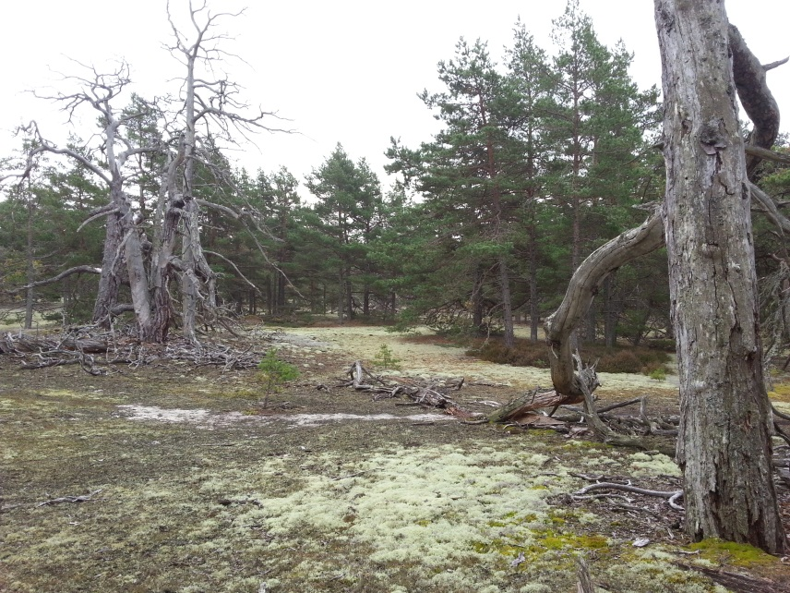
Äldre vindpinade tallar som står som torrakor vid Byrums sandfält med större öppna ytor och inslag av blottad sand. Naturtypen Trädklädd sanddyn.
Foto:Johan Jansson, år 2013

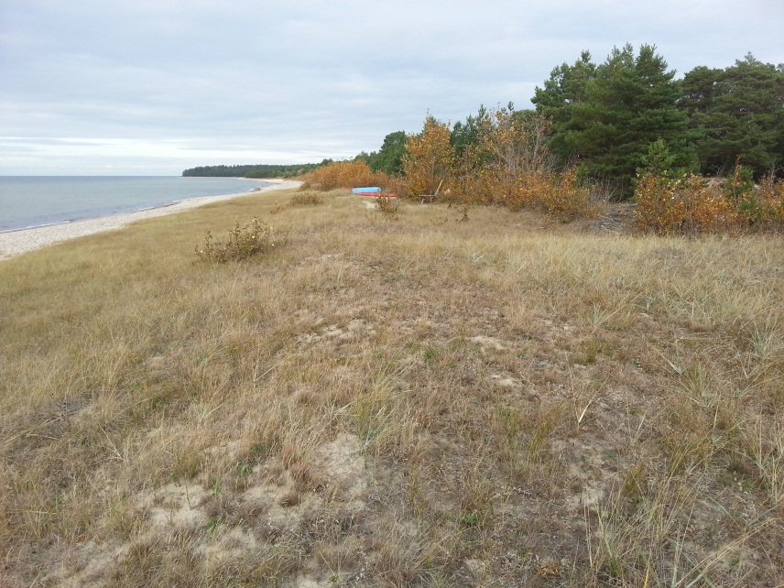

Vy över strandområdet med en yttre rand av balsampoppel som planterats för att förhindra sandflykt i området. Naturtyperna vita dyner och grå dyner
Foto: Johan Jansson, år 2013

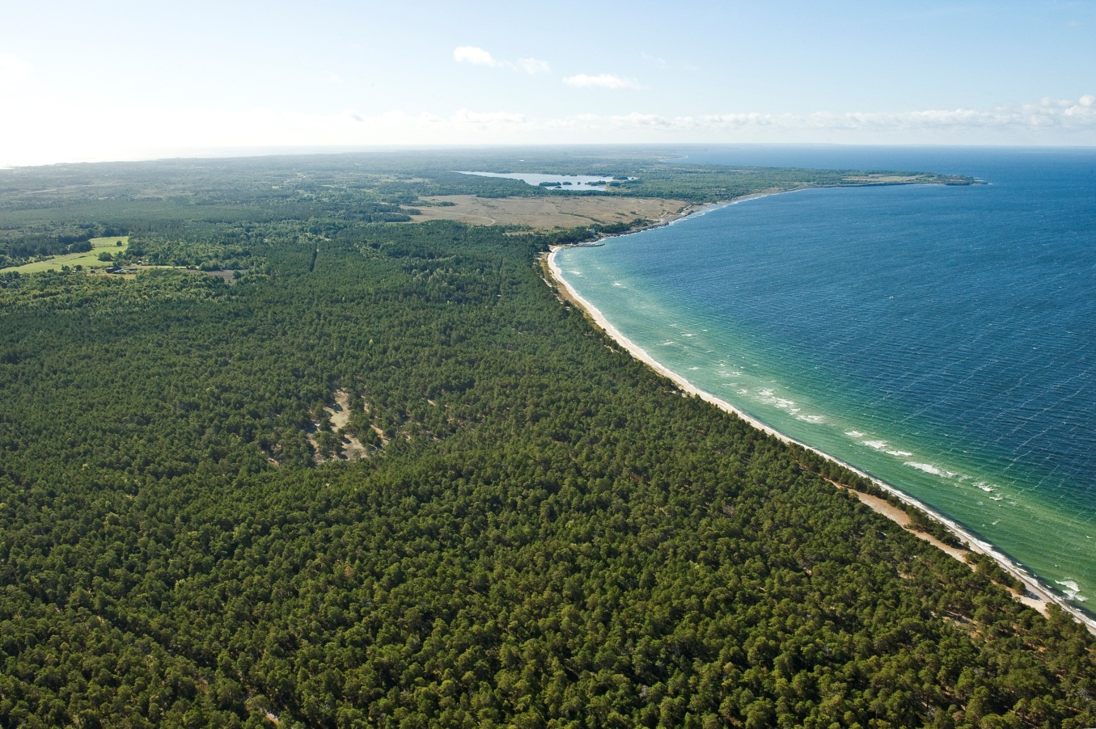
Flygfoto taget från norr till söder. Här ses projektområdet med Ramsnäs i bildens nedre högra kant och i bortre delen av bilden kan man skönja Byrums Sandvik där projektområdets slutar. Den luckiga strukturen med öppna ytor i den övrigt till synes täta tallskogen (centralt och till vänster i bilden) utgör del av Byrums sandfält, (se även första bilden på sida 1).
Byrums Sandvik
Foto: Jan Videvik, år 2012

Översiktskarta med projektområdet/benefit area (röd linje),
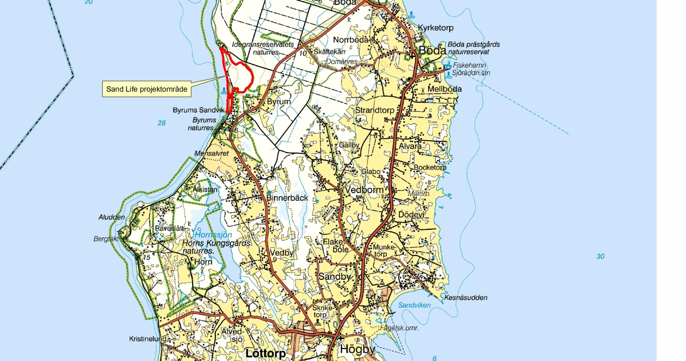

Ortofoto över Life sandmarkers benefit area/åtgärdsområde (blå linje) 2013
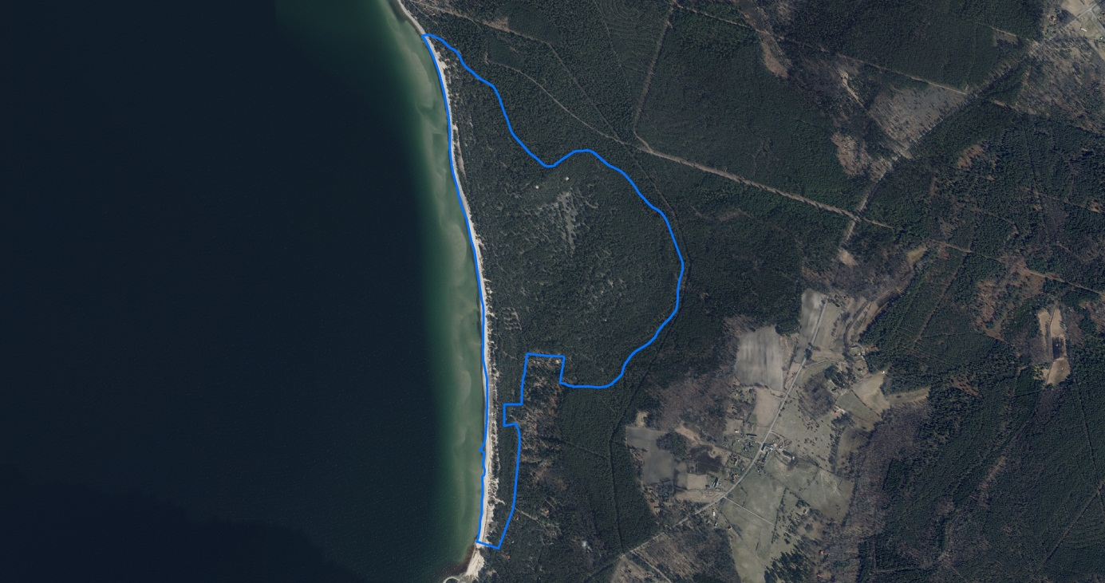

Ekonomiska kartan över Life sandmarkers benefit area/åtgärdsområde (blå linje) 30-40 tal
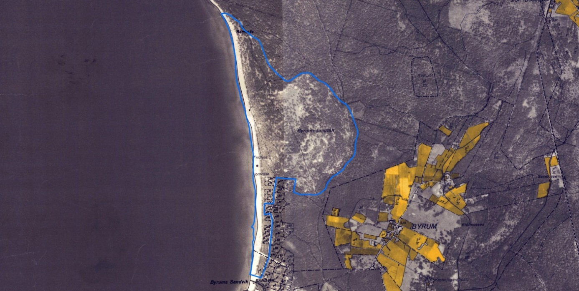

Inledning
Natura 2000-området Böda kusten västra sammanfaller med Naturreservatet med samma namn. Restaureringsplanen beskriver vad som ska göras i Natura 2000-området för att nå de mål som är uppsatta inom projektet SandLife och som syftar till att områdets naturtyper (vita dyner, grå dyner, trädklädda dyner) och arter ska uppnå gynnsam bevarandestatus. Restaureringsplanen bygger på gällande skötselplanen för naturreservatet Bödakustens västra. Vid restaurering ska hänsyn till de reservatskrifter som gäller för området tas.

1. SYFTE

Att:
restaurera de inom området förekommande naturtyperna som ingår i EU:s nätverk av skyddsvärda områden, Natura 2000, så att de kan nå gynnsamt tillstånd.

Syftet ska nås genom:

- Utglesning genom luckhuggning av planterad och frögrodd tall för att gynna ett dynlandskap med blottad sand och solbelyst äldre och yngre tall. Utglesning sker också genom friställning/frihuggning av värdefulla träd.
- Avbaning, grävning, harvning/räfsning av lavmatttor eller liknande åtgärd för att skapa områden med bar sand.
- Röjning, avverkning, grävning eller uppryckning av träd av igenväxningskaraktär som de planterande sandbindande arterna bergtall, vresros, balsampoppel, vanlig tall, weymouth tall och svarttall.

2. BESKRIVNING AV OMRÅDET

2.1 Uppgifter om området

Natura 2000-område: Bödakustens västra, SE0330119,
Naturreservat: Bödakustens västra
Restaureringsareal: 82 ha (benefit area/åtgärdsområdet inom life sandmarker)
Län: Kalmar
Kommun: Borgholm
Förvaltare: Länsstyrelsen

2.2 Allmän beskrivning av området
Natura 2000- området Bödakustens västra, som även är naturreservat, utgör ett 740 ha stort område med varierande naturtyper och miljöer. Sanddynsområdet strax norr om Byrum, som också benämns Byrums sandfält, har särskilt utvecklade sanddynsnaturtyper och det är här själva projektområdet inom SandLife är beläget, med en storlek om ca 75 ha (”benefit area”). Sanddynsområdet är ibland glest bevuxen med främst tall. Dessa glesa tallskogar är viktiga habitat/miljöer för en lång rad organismer, främst finner man här hotade och sällsynta arter av kärlväxter, svampar och skalbaggar. Många av de hotade arterna är knutna till antingen bar sand, död ved eller till de gamla tallarna.

Studier av borrkärnor i en dynvåtmark strax söder om Byrums sandfält visar att området har varit betat, troligtvis av får eller getter, under de senaste 600 åren. Under hela denna period har tall varit det dominerande trädslaget. Markerna har varit relativt öppna under den här perioden och har därför inte påverkats av någon större skogsbrand. 1800-talets gång kom betet att förbjudas i kronoparken och en igenväxning tog sin början. Samtidigt påbörjades ett modernt skogsbruk, vilket bland annat resulterade i att sandmarkerna planterades med tall. Byrums sandfält består av flygsand och kraftiga sandrörelser har skett under den mest öppna fasen på 1800-talet och plantering av bergtall och balsampoppel har också gjorts för att hejda sanden att breda ut sig.

3. RESTAURERINGSÅTGÄRDER

3.1 Övergripande beskrivning

Restaurering kommer att främst att ske i naturtyperna vita dyner (2120), grå dyner (2130) och trädklädda dyner (2180).

3.2 Restaureringsområden med mål och åtgärder, se kartbilaga 1

Åtgärdsområdena består av två typer, dels ett område där maskiner kommer att användas och dels områden där ingenting görs eller att små åtgärder görs manuellt (dvs för hand) inom sandlife. Efter projektet slut kommer åtgärder fortsätta att genomföras enligt skötselplanen, men i mindre skala och i långsammare takt.

Maskinkörning kommer också att undvikas i vissa delar av det så kallade maskinområdet. Manuell huggning kommer då att genomföras genom att träd fälls ut till skördare. Exempelvis från högre sanddyner eller åsar.

Hänsyn till större stigar kommer att tas. De vägar som finns i området kommer att användas och återställas vid behov. S.k. basvägar som skotare använder för att transportera bort avverkat material kommer estetiskt att återställas efteråt med grävmaskin. Hänsyn kommer, så långt det är möjligt, att tas till stigar i de strandnära dynerna. På sikt kommer dessa sannolikt påverkas av sandrörelser.

Ytor som lämnas orörda eller att små manuella åtgärder görs

Beskrivning:
Område som utgörs av öppna till glest tallbeväxta dynområden (trädklädda dyner 2180) och sandfält (grå dyner 2130) ser olika ut inom åtgärdsområdet. Det finns ytor som generellt hyser en relativt stor andel öppna ytor med god förekomst av helt eller delvis blottad sand, vilket är målbilden för naturtypen trädklädd sanddyn och grå dyner. Här finns en mycket stor andel månghundraåriga vindpinade och krokiga tallar. I de ytorna görs inga åtgärder eller att det sker åtgärder i en begränsad omfattning genom att mindre åtgärder görs manuellt för att skapa död ved.

Restaureringsmål:
Målbilden är att området ska ha en stor andel öppen mark med solbelyst blottlagd sand med äldre vindpinade solbelysta tallar samt efterträdare till dessa där slutresultatet är Natura-habitatet grå dyner, 2130 och trädklädda dyner, 2180.

Åtgärder:
- Äldre vindpinade tallar och möjliga efterträdare till dessa friställs genom manuella åtgärder. Med efterträdare menas tallar som har låga grenvarv och krokiga stammar, dvs träd som tidigare växt upp i mer öppna miljöer.
- På öppna, men lav- eller mossbeklädda, ytor ska mekanisk störning genomföras för att skapa blottade sandytor. Mekanisk störning sker med fördel genom räfsning av lavmattor som sedan samlas ihop och bränns på plats alternativt avbaning av lavar och mossa med grävmaskin. Observera att det även är viktigt att lavbeklädda ytor finns kvar i området, dvs en mosaik ska eftersträvas.

Mer eller mindre slutna tallbevuxna dynområden och sandfält där maskinella skogsåtgärder genomförs.

Beskrivning:
Området består av tätare äldre och yngre tallskog som är antingen planterad eller fröspridd med en stor andel rakstammiga tallar. Inom delområdet finns en betydande andel äldre vindpinade och spärrgreniga tallar som tidigare stått öppet.

Restaureringsmål:
Området ska efter restaurering ha en stor andel öppen mark med solbelyst blottlagd sand i mosaik med lavbevuxen mark och annan karaktäristisk vegetation för de ingående naturtyperna trädklädda dyner och grå dyner samt med äldre vindpinade solbelysta tallar samt efterträdare till dessa. Mellan den kustnära stranden och den asfalterade vägen kommer åtgärderna genomföras i mindre omfattning.

Åtgärder:
- Utglesning genom luckhuggning av tall ska ske över hela området för att möjliggöra att både mindre och större öppna områden av blottad sand skapas. Målet är en mosaik av öppna, glesa och lite tätare sandtallskogar och där slutresultatet är Natura-habitatet trädklädda dyner, 2180 och grå dyner, 2130.
- Äldre vindpinade tallar och möjliga efterträdare till dessa frihuggs/friställs inom hela området. Med efterträdare menas tallar som har låga grenvarv och krokiga stammar, dvs träd som tidigare växt upp i mer öppna miljöer.
- Träd av främmande trädslag avverkas i första hand, därefter yngre träd av inhemsk tall och därefter äldre rakstammiga, klenare träd.
- Stubbrytning ska om möjligt ske av de avverkade träden för att minimera näringstillförsel till marken samt för att skapa blottlagda sandytor och löpande skötsel av sandmarken. I vissa delar kommer endast invasiva arter såsom svarttall avverkas för att gynna inhemsk tall.
- På öppna, men lav- och mossbeklädda, ytor ska mekanisk störning genomföras för att skapa ytor med blottad sand. Mekanisk störning sker med fördel genom räfsning av lavmattor som sedan samlas ihop och bränns på plats alternativt tas lav-och mossrika ytor bort genom avbaning med hjälp av grävmaskin där materialet transporteras bort. Observera att det även är viktigt att lavbeklädda ytor finns kvar i området, dvs en mosaik ska eftersträvas.

Öppna till igenväxande strandnära dyner

Beskrivning:
De strandnära vita- och grå dynerna utgörs av den yttre strandvallen med naturlig dynvegetation samt bestånd av balsampoppel och bergtall som planterats för att förhindra sandflykt i området.

Restaureringsmål:
Området ska efter restaurering bestå av vita dyner (2120) och grå dyner (2130) med naturlig dynvegetation i mosaik med öppen sand med naturliga sandrörelser.

Åtgärder:
- Bergtall, vresros och balsampoppel avlägsnas genom röjning, att rötter grävs bort alternativt rycks upp och transporteras bort från området. Endast enstaka balsampopplar eller mindre områden med balsampoppel sparas för att ge en skyddande miljö mot sandrörelse genom vinden.

4. ARBETSGÅNG

Period 1 (mars 2013 – oktober 2013)

Planering av arbete samt uppföljning

Period 2 (november 2013 – december 2017)

- Framtagande av ny skötselplan för naturreservatet.
- Förankring och information av planerade åtgärder riktat till markägare, sakägare, referensgrupp samt allmänhet.
- Genomförande av skötselåtgärder enligt beskrivning i området.
- Utvärdering av inledande restaureringsåtgärder.
- Komplettering och eventuellt nya restaureringsåtgärder.

Period 3 (januari 2018 – juli 2018)

- Utvärdering av utförda åtgärder samt eventuellt ytterligare restaureringsåtgärder beroende på uppnått resultat samt om målet bedöms vara uppfyllt eller inte. Uppföljning av skötselåtgärder i form av inventeringar och flygfotoanalyser.

5. INFORMATION
- Områdesspecifika skyltar tas fram inom projektet med beskrivning av området samt de restaureringsåtgärder som genomförs.
- Skyltar som med generell beskrivning om SandLife-projektet tas fram och placeras i anslutning till de områdesspecifika skyltarna.
- Informationstavlor sätts upp i samband med skötselåtgärder som beskriver vilka åtgärder som genomförs samt varför de är så viktiga.
- Ett utemuseum som beskriver projektet och områdets naturvärden ska tas fram och placeras i området.
- Informationsmöte med markägare och allmänhet genomförs och dessa ska följas upp vid behov särskilt i samband med genomförande av skötselåtgärder.
- Guidningar/fältvandringar som visar på områdets värden och de åtgärder som görs i området.
- Hemsida där information om restaureringsåtgärder läggs ut kontinuerligt.

6. SKÖTSEL EFTER RESTAURERING

När restaureringen slutförts återgår allt ansvar för skötseln till Länsstyrelsen som förvaltar naturreservatet Bödakustens västra i samråd med markägaren.

Fortsatt skötsel efter projektets slut kommer att ske inom ramen för Länsstyrelsens ordinarie förvaltning av skyddade områden.

7. UPPFÖLJNING

Inom Sand Life sker uppföljning av habitat och arter före och efter restaureringsåtgärder. Efter projektets avslut kommer fortsatt uppföljning ske genom nationell uppföljning av skyddade områden samt genom bevarandemål som finns uppsatta i befintlig skötselplan för naturreservatet Bödakustens västra.

Följande uppföljning sker inom Life-projektet i detta Natura 2000-område:
- Uppföljning av vegetation, ansvarig: Lunds universitet
- Uppföljning av insekter, ansvarig: Lunds universitet

Digitala foton tas före och efter restaureringsåtgärderna

Länsstyrelserna i Halland, Skåne och Kalmar ansvarar för att uppföljning efter projektets slut sker inom respektive län

Bilaga 1
